Istituto Comprensivo “Ugo Foscolo” di Vescovato
Verifica Quadrimestrale di Storia
Scuola Primaria di __________________________________classe 1 _______________
Nome ______________________Cognome ______________________data____________

RIORDINA LA STORIA METTENDO I NUMERI NELLE CASELLE
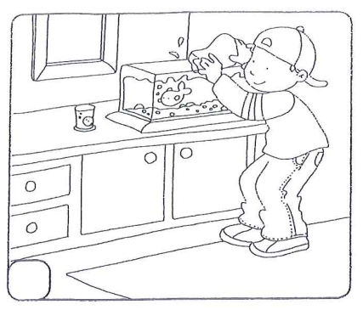

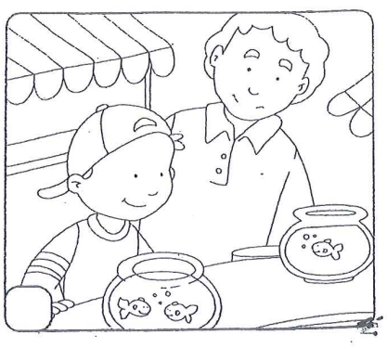
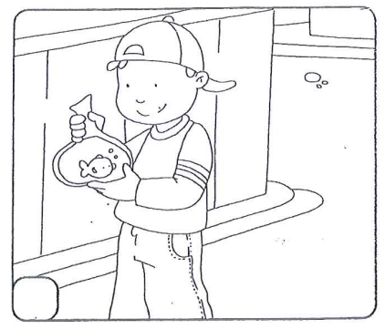
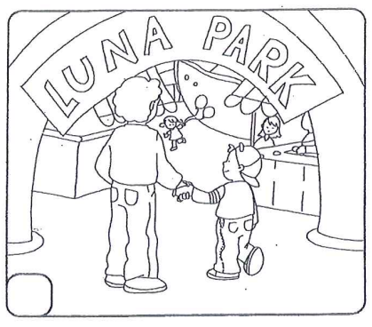
Istituto Comprensivo “Ugo Foscolo” di Vescovato
Verifica Quadrimestrale di Storia
Scuola Primaria di __________________________________classe 1 _______________
Nome ______________________Cognome ______________________data____________

ORDINA IN SUCCESSIONE TEMPORALE LE SEQUENZE SCRIVENDO AL POSTO GIUSTO NUMERI E PAROLE

PRIMA POI DOPO INFINE
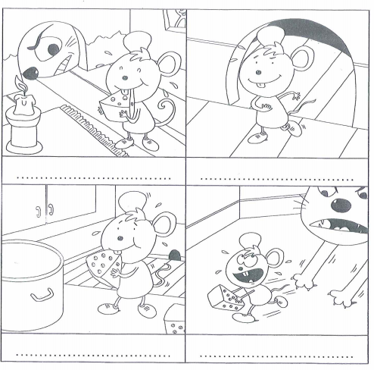
SCRIVI LE PAROLE GIORNO O NOTTE SOTTO IL DISEGNO

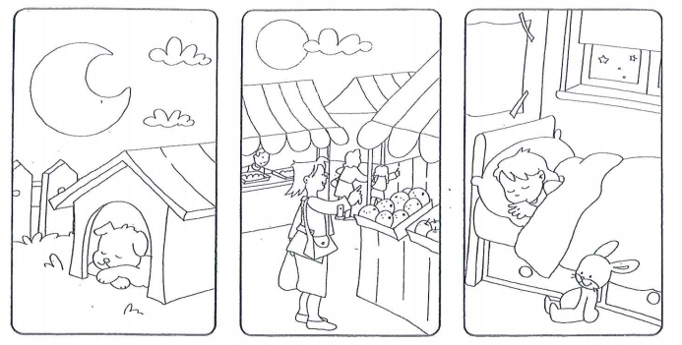
FAI UNA CROCETTA SE E’ VERO

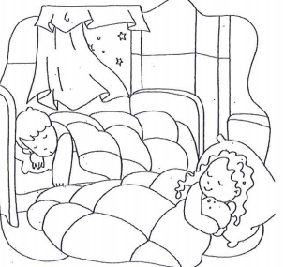
- DI NOTTE I BAMBINI DORMONO
- DI NOTTE SI VEDONO LE STELLE
- DI GIORNO LA LUNA BRILLA
- DI NOTTE SI PRANZA
- DI NOTTE IL SOLE SPLENDE
- DI GIORNO LUCA VA A SCUOLA

Istituto Comprensivo “Ugo Foscolo” di Vescovato
Verifica Quadrimestrale di SCIENZE
Scuola Primaria di __________________________________classe 1 _______________
Nome ______________________Cognome ______________________data____________

COLORA IL CERCHIETTO DI VERDE PER GLI ESSERI VIVENTI, DI ROSSO PER GLI ESSERI NON VIVENTI

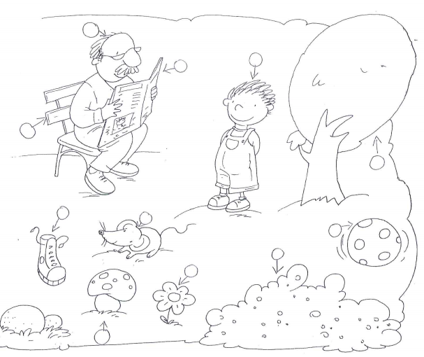

Istituto Comprensivo “Ugo Foscolo” di Vescovato
Verifica Quadrimestrale di GEOGRAFIA
Scuola Primaria di __________________________________classe 1 _______________
Nome ______________________Cognome ______________________data____________

COLORA SECONDO LE INDICAZIONI
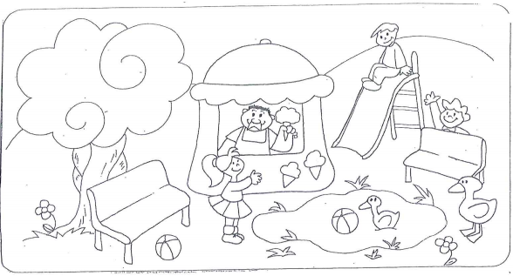

LA PALLA DENTRO LO STAGNO

IL BAMBINO SOPRA LO SCIVOLO

LA BAMBINA DAVANTI AL CHIOSCO

IL BAMBINO DIETRO LA PANCHINA

L’OCA FUORI DALLO STAGNO

LA PANCHINA SOTTO L’ALBERO

IL FIORE VICINO ALL’ALBERO

Istituto Comprensivo “Ugo Foscolo” di Vescovato
Verifica Quadrimestrale di SCIENZE
Scuola Primaria di __________________________________classe 1 _______________
Nome ______________________Cognome ______________________data____________

